Universidad de San Carlos de Guatemala
Facultad de Ingeniería
Escuela de Ciencias y Sistemas
Sistemas Operativos 1
Vacaciones 2020
Ing. Sergio Méndez
Aux. Brayan Ordoñez
Elmer Edgardo Alay Yupe
201212945

Creación de Módulos
RAM
creamos un archivo con nombre memo_carnet.c y colocamos el siguiente código
#include <linux/proc_fs.h>
#include <linux/seq_file.h>
#include <asm/uaccess.h>
#include <linux/hugetlb.h>
#include <linux/module.h>
#include <linux/init.h>
#include <linux/kernel.h>
#include <linux/fs.h>
En esta parte se incluyeron todas las librerías que se necesitan para ejecutar los comandos

#define BUFESIZE 150
MODULE_LICENSE("GPL");
MODULE_DESCRIPTION("Escribir informacion de la memoria ram");
MODULE_AUTHOR("Elmer Edgardo Alay Yupe - 201212945");
Colocamos una descripción opcional del módulo

struct sysinfo inf;
Esta estructura es la que nos ayudará a obtener la memoria

static int escribir_archivo(struct seq_file * archivo, void *v){
si_meminfo(&inf);
seq_printf(archivo, " _____________________________________ \n");
seq_printf(archivo, "| |\n");
seq_printf(archivo, "| 201212945 |\n");
seq_printf(archivo, "| Elmer Edgardo Alay Yupe |\n");
seq_printf(archivo, "|_____________________________________|\n");
seq_printf(archivo, "\n");
seq_printf(archivo, " RAM Total: \t%li MB\n", (inf.totalram*4)/(1024));
seq_printf(archivo, " RAM Libre: \t%li MB\n", (inf.freeram*4)/(1024));
seq_printf(archivo, " % RAM en uso: \t%li %%\n",((inf.totalram-inf.freeram)*100)/inf.totalram);

return 0;
}
Este es el método que escribe un archivo con la información que le decimos, en la parte roja es donde obtenemos los datos de la memoria ram que nos interesa, la dividimos en 1024 para obtener su valor en MB

static int al_abrir(struct inode *inode, struct file *file){
return single_open(file, escribir_archivo, NULL);
}
Este método escribirá el archivo cada vez que se le llame

static struct file_operations operaciones =
{
.open = al_abrir,
.read = seq_read
};
operaciones que se realizarán al abrir el archivo

static int iniciar(void){
proc_create("memo_201212945", 0, NULL, &operaciones);
printk(KERN_INFO "Carnet: 201212945\n");
return 0;
}
Este método se ejecutará al crear el módulo e imprimirá un mensaje en consola

static void salir(void){
remove_proc_entry("memo_201212945", NULL);
printk(KERN_INFO "Curso: Sistemas Operativos 1\n");
}
Este método se ejecutará al eliminar el módulo e imprimirá un mensaje en consola

module_init(iniciar);
module_exit(salir);
Agregamos los 2 métodos anteriores a los métodos de crear y salir de los módulos

Ahora creamos un archivo de nombre Makefile y colocamos lo siguiente
bj-m += memo_201212945.o
Con este comando le damos un nombre al módulo
all:
make -C /lib/modules/$(shell uname -r)/build M=$(PWD) modules
Con este comando creamos el módulo
clean:
make -C /lib/modules/$(shell uname -r)/build M=$(PWD) clean
Eliminamos todos los archivos creados

Abrimos una terminal en la ubicación donde están los 2 archivos y ejecutamos el comando Make all
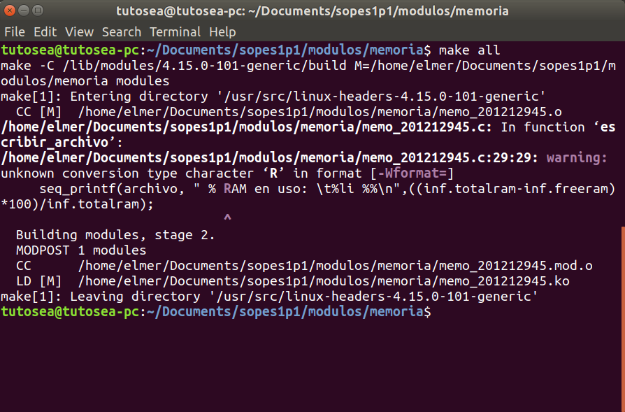
Ahora se han creado los siguientes archivos
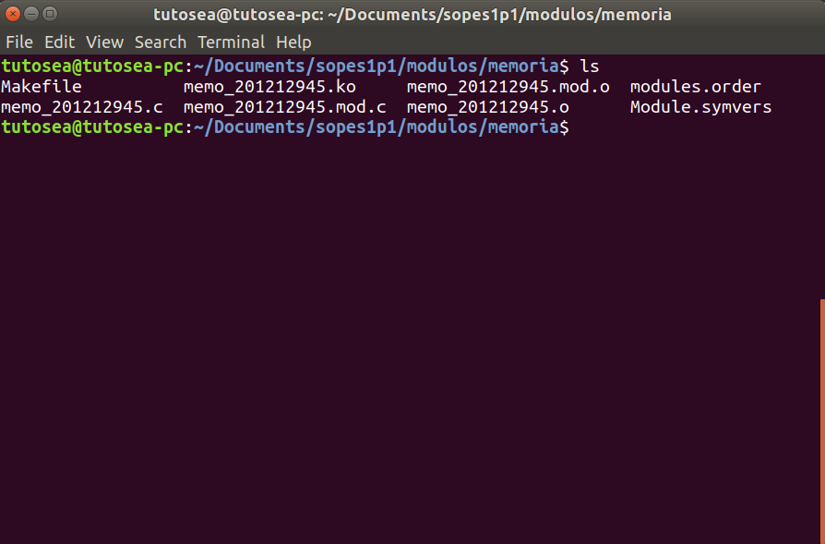
El que nos interesa es el archivo memo_201212945.ko, ahora ejecutamos el siguiente comando para insertar el módulo
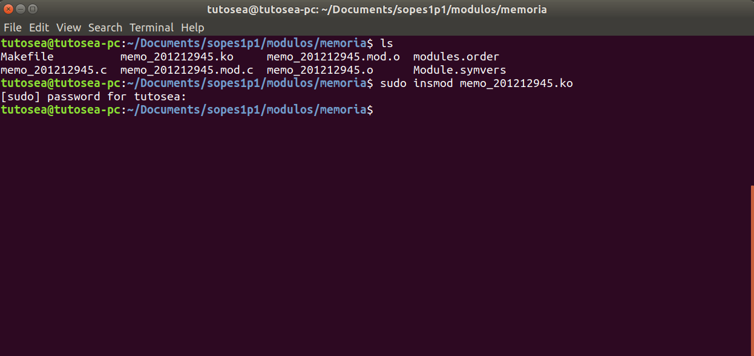

si colocamos el siguiente comando “dmesg” veremos la salida que colocamos en el archivo
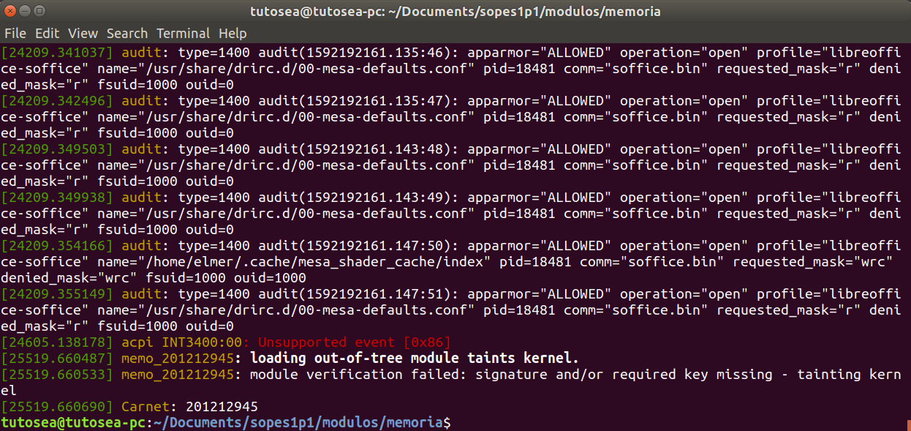
Como podemos ver al final aparece nuestro mensaje. Ahora en otra terminal nos colocamos en la carpeta proc/ y colocamos el siguiente comando
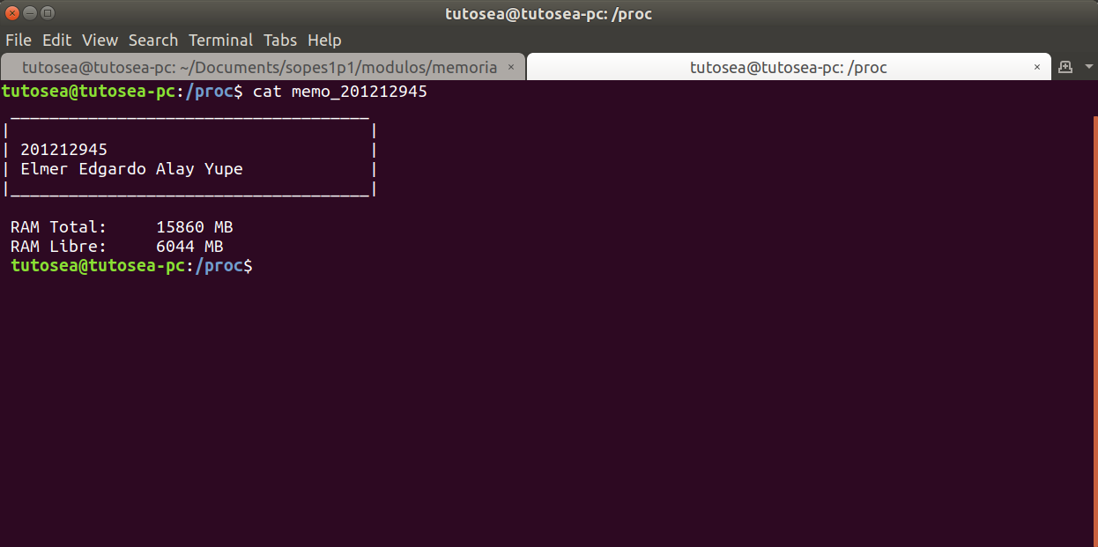
Listo!!! para eliminar el módulo colocamos lo siguiente
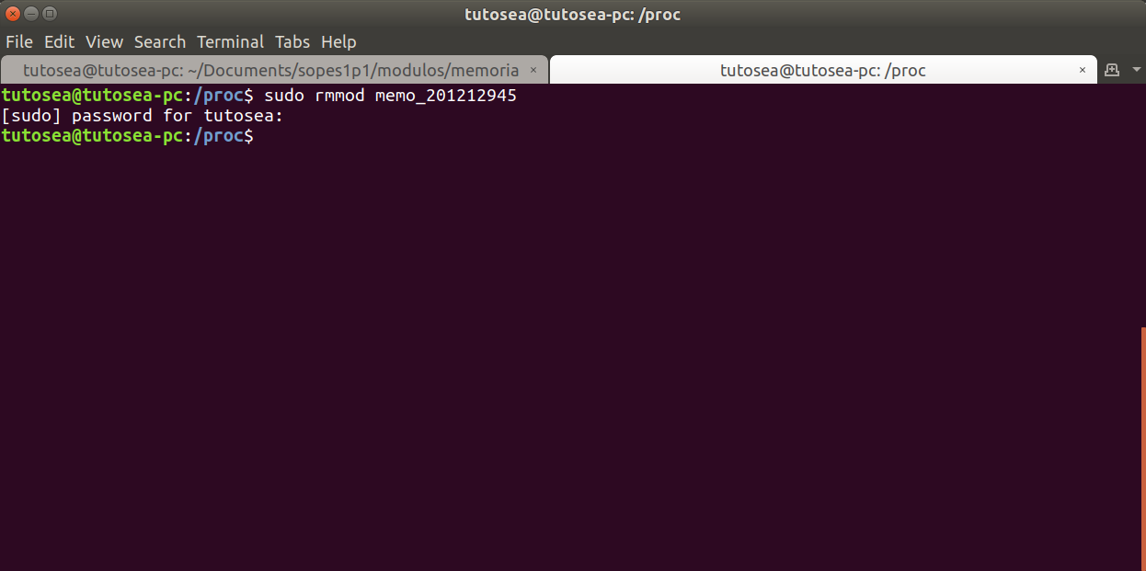
Volvemos a colocar “dmesg” y obtendremos lo siguiente
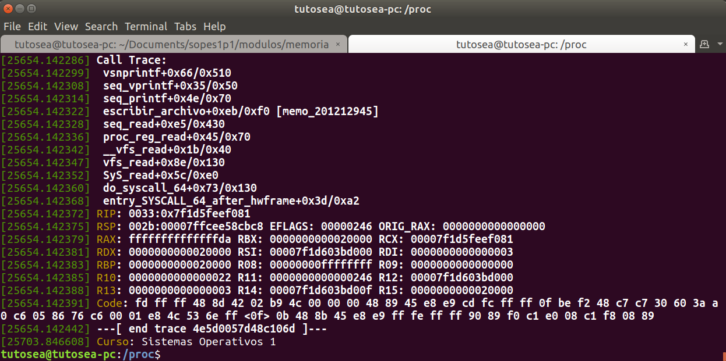
Ahora nos sale el otro mensaje.

CPU
Creamos un archivo cpu_201212945.c y colocamos lo siguiente
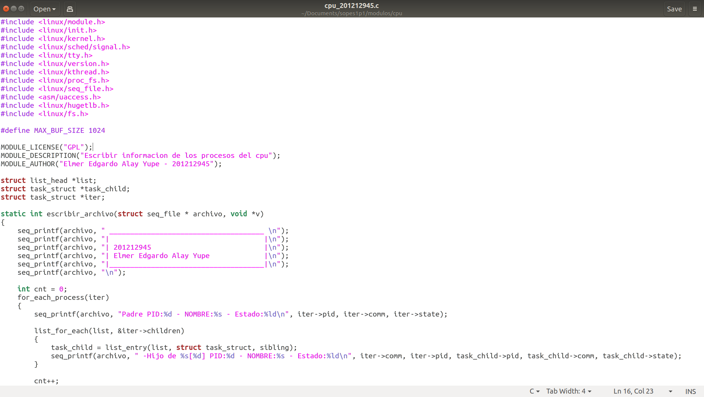
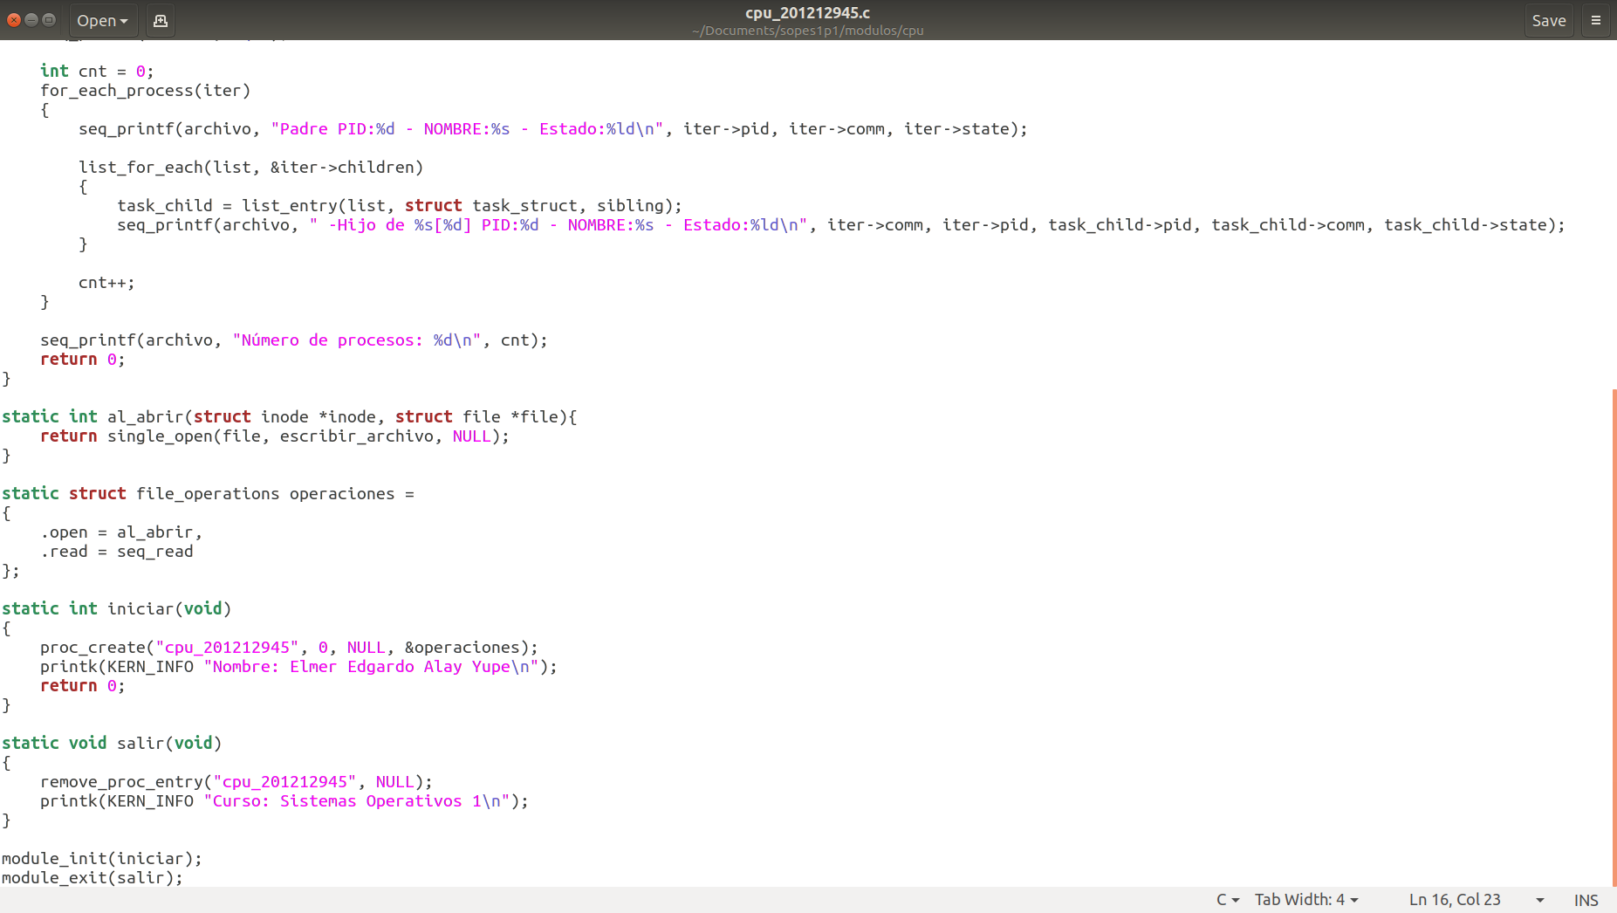
y ahora creamos el archivo Makefile con lo siguiente
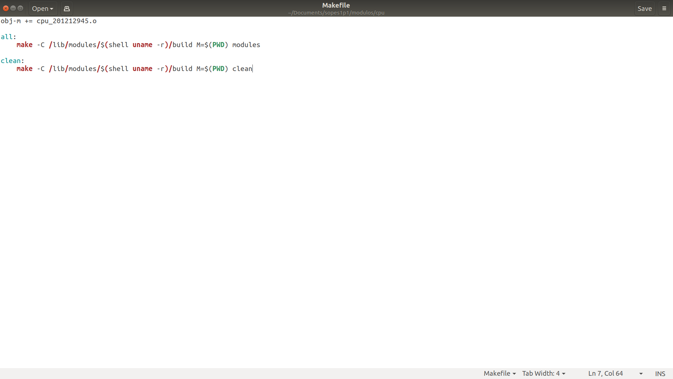
Ahora los pasos son los mismos para crear el módulo de la RAM, sólo seguimos los pasos

